PROLOGO

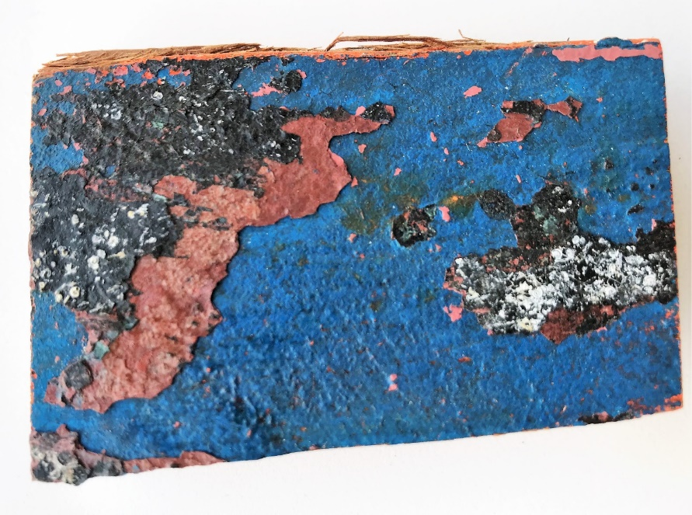
Un piccolo pezzo di legno, lungo appena sei centimetri e largo tre. Tutto iniziò da qui.
Risaltava il blu, ma c’erano diverse sfumature: un marrone che diventava verde scuro, spennellate di beige qua e là, alcuni puntini neri e qualche macchia bianca.
Quello strano rettangolino mi trasmetteva un sentimento dolce, di innocenza. Anche se bisognava maneggiarlo con attenzione: sui bordi spuntavano delle schegge di legno e c’era il rischio di pungersi.
“Assomiglia alla terra vista dal cielo”, ho pensato.
Il blu era senza dubbio l’oceano e il marrone i continenti: la sfumatura più grande somigliava all’Africa mentre l’altra, più piccola, ricordava l’Australia.
«Sembra proprio un pezzo di pianeta in miniatura!» ho esclamato, rivolgendomi alla persona che mi aveva appena donato quel pezzetto di legno. «E le macchioline bianche? Saranno le nuvole!»
E indicando con l’indice l’angolo a destra ho detto: «Oggi sull’Australia annuvolamenti sparsi e tempeste in arrivo», come se fossi un meteorologo intento a snocciolare le previsioni.
«Non deve essere stato facile realizzarlo. Chi lo ha fatto?»
La persona che mi aveva donato quell’oggetto misterioso, di cui ancora non capivo l’importanza, sorrideva in modo strano.
«Che c’è? È una domanda che non dovevo fare?» ho chiesto preoccupato.
«No, tutt’altro!»
Lui temporeggiava. Io aspettavo. Ma il suo temporeggiare è diventato un temporaleggiare, perché dentro di me le emozioni si stavano annuvolando. Mi aspettavo un tuono fragoroso da un momento all’altro. Una scarica di elettricità.
«Lo ha fatto il mare» mi ha detto.
«Non capisco…»
Il temporale si avvicinava.
«Tra le mani hai il piccolo pezzo di una barca che ha fatto un lungo viaggio, trasportando centinaia di persone, e alla fine è arrivata proprio qui, dove siamo ora. Su questa spiaggia.»
Ed eccolo il tuono!
Boom!
Il mare davanti a me si è increspato e ho visto la scena.
La barca era in balia delle onde, in una notte di tempesta. C’erano tante, tantissime ombre: impossibile contarle, impossibile definire i lineamenti dei loro visi. Gridavano. E le loro grida si mischiavano con il fragore dei cavalloni. Qualcuno con la torcia cercava di illuminare la superficie del mare e, una dopo l’altra, le persone si lanciavano tra le braccia dei soccorritori. Afferravano delle corde. Si ritrovavano con un salvagente addosso. Dopo, raggiunta la spiaggia, camminavano lentamente, barcollando, incespicando.
Sembravano fantasmi.
E poi sono tornato al presente.
Era di nuovo giorno: il mare era pacifico, l’orizzonte sereno, i gabbiani volavano. Ma per un attimo il piccolo pezzo di legno colorato mi aveva fatto vedere quello che la barca aveva visto.
Era vivo e mi ha ricordato che dentro ogni oggetto c’è una storia.
Quel pezzo di legno aveva viaggiato da una parte all’altra del Mediterraneo, resistendo alle onde del mare e del tempo, trasportando ombre che in realtà erano persone.
E infine era approdato tra le mie mani.
Decisamente no: non avevo capito subito l’importanza di quel dono.
È stato necessario un po’ di tempo.
L’ho portato a casa e l’ho conservato in una piccola cornice. Volevo averlo sempre sotto gli occhi, come promemoria della scena che avevo immaginato. Ma la mia non era immaginazione, avevo proprio visto quello sbarco, come se fossi stato presente.
Come spesso avviene con gli oggetti che conserviamo in un angolo della nostra casa, alla fine però non lo notavo più. Lo guardavo senza vederlo. Ma il piccolo pezzo di legno non aveva finito il suo viaggio. Non poteva fermarsi. Non poteva restare appeso a una parete, imprigionato nel riquadro di una cornice. Il suo destino non si era esaurito. Doveva continuare a viaggiare.
E così, a un certo punto, mi ha chiamato! E io l’ho sentito! L’ho liberato dalla cornice e ho iniziato a portarlo nella valigia che mi accompagna sempre. Lo facevo vedere a chiunque, e raccoglievo il racconto delle emozioni che suscitava chiedendo: «Hai visto anche tu che tempesta quella notte?»
Ed è stato allora che ho iniziato a scrivere questa storia.

